
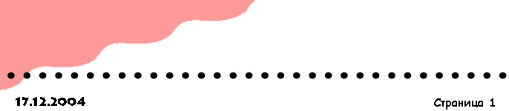
Лицей №7 5767777
7-я


Ноябрь 2005

Я
семь-
Я
семь-
Я
семь-
Я
семь-
Я
семь-
Я
семь-

Наши в прыжке
Ну я и пошёл…

Вот мы уже в самолёте, набираем высоту. У меня лично ощущение не из приятных, наверное, потому что лечу в первый раз. Прыгать должен был третий. Вот загорелась лампочка выброса, и инструктор открыл дверь «Кукурузника». Первые двое ушли, пришла моя очередь. Честно при-знаться, сердце моё так никогда не билось. Инструктор стукнул по плечу: «Пошёл!». Ну я и пошёл…
Смотрю: парашюта нет. Судорожно пытаюсь найти кольцо «запаски». Вдруг меня кто-то легонько подцепил за шиворот – ПАРАШЮТ!
Ну а дальше всё как в сказке. Спуск плавный, людей не видно, машины как спичечные головки. Приземлился прекрасно, жаль не близко от старта. Пришлось далеко тащить сумку.
Восторгу нашему не было предела. Сбылась наша давняя мечта. Особенно незабываема была тишина на высоте.

Е.Леонов.

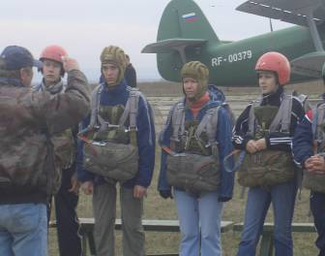
15 октября этого года группа учеников нашей школы под предводи-тельством нашего завуча Бочкиной С.Ю., направи-лась в Лямбирьский аэро-клуб для того, чтобы прыгнуть с парашютом. Вообще добровольцев из нашей школы набралось только девять. В группе отчаянных были две девушки: Ютяева Саша и Канищева Юля. Для нас этот прыжок должен был быть первым, но мы надеялись не последний. Сопровождала нас, как я уже сказал, наш доблестный завуч, в арсенале которой ни много ни мало аж 43 прыжка, и это только с парашютом. Погода в этот день стояла по-хорошему осенняя: с утра поморосил дождик, но тут же сделалось сухо. Прибыв на это место мы прошли инструктаж, заполнили анкеты и приготовились ждать своей очереди.
С нами параллельно тренировались профессио-налы. Стоимость одного их парашюта, американского, была равна 3000$. Ну а нам достались обычные. И это не главное, главное было, чтобы они раскрылись. Кстати, вся экипировка весила около 25кг.: ранец с парашютом, «запаска», шлем и сумка, в которую надо было надо было сложить предыдущее и тащить до старта.



……Вот и сигнал. Сердце ушло в пятки. Но прыгать надо. Вдохновляло и одновременно успокаива-ло то, что я прыгала вслед за опытным в прыжках человеком. Приготовилась. Инструктор кричит: «Па - а - шел!».
И я уже в небе одна. Наедине с самой приро-дой. Где-то внутри осоз-наю, что от меня сейчас ничего не зависит. Как решит природа, так оно и будет. Я - ее маленькая частица, пылинка во Вселенной. СТРАШНО. А в небе - тишина. Ни звука, ни шороха. ТИШИНА

… И хочется петь. Но земля уже близко. Судорожно вспоминаю, что нужно делать. Стран-но, но хочется вернуться обратно, под облака - в загадочную и красивую высь. К тому состоянию, когда ты с природой одно целое Ловлю себя не на девчоночьей мысли и завидую, завидую десант-икам. Они могут прыгать с парашютом часто. Это важный элемент их воен-ной профессии.
А я после первого прыжка ощущаю себя новым человеком. Хочется жить по-новому. Хочется просто жить.

А. Ютяева
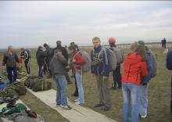

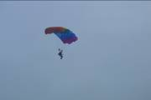
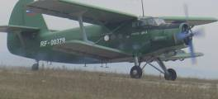

1

Я
семь-
Я
семь-
Я
семь-
Я
семь-
Я
семь-
Я
семь-

Мои первые шаги
- Выявление и развитие нераскрывшихся талантов учеников.
- Обеспечение помощи учащимся, отстаивающим свою точку зрения.
- Буду бороться за чистоту в нашем лицее.
- Буду проводить больше культурно – массовых мероприятий.
- Предложения, поступившие мне от учеников, обязательно дойдут до администрации и учителей.

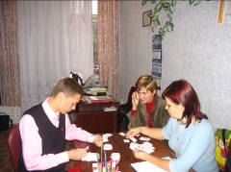
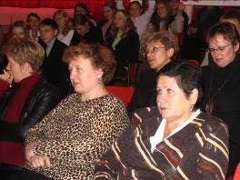
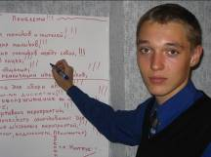
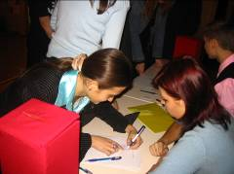

Не все знают
(а должны знать!), что наш лицей наряду с гимназией №12 работает по проекту «Школа – территория закона». И ещё. В лицее создана ШПК – Школьная Правозащитная Комиссия.

2

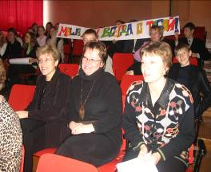
Я
семь-
Я
семь-
Я
семь-
Я
семь-
Я
семь-
Я
семь-
Любовь Евгеньевна:
Аллочка
3
С учителями мы встречаемся каждый день. Наблюдаем за ними. Восхищаемся и критикуем. Учитель, как считается, у всех на виду. А что не видно сразу, попытаемся узнать сами у самого учителя. И главный вопрос, с которым мы обратились к учителю математики Л.Е. Миндровой, конечно, касается отношений учителя и ученика на уроке и вне урока.
- Любовь Евгеньевна, нравит-ся вам быть учителем?
- Работа с детьми увлекает. Чувствую себя более молодой и энергичной. Стараюсь в любой ситуации не ударить в грязь лицом. А мешает работе бумажная рутина.

- Старшеклассники. Как вы относитесь к ним?
- С уважением, именно как к старшеклассникам. Прислушиваюсь к их мнению, всегда иду навстречу. Стараюсь так преподнести предмет, чтобы ученикам было легче понять, чтобы было интересно.
- Часто можно слышать, что с молодежью непросто найти общий язык. Вам это удается?
- Любой взрослый человек, особенно педагог, обязан быть гибким , уметь выслушивать, а по возможности и понять ученика.
На мой взгляд, проблем в общении с подростками я не имею.
Интервью вел Роман Уляшкин
Гуляла Аллочка по крышам. Гуляла ночью по самому краю, по лезвиям карнизов, под луной, бесшабашно и одиноко. Что она там делала - спросишь ты. Ну, на этот вопрос сложно ответить. Так уж повелось, что она искала «выси» с детства. Но ни те, что бездонны и бесконечны, а те, что оформлены и имеют основу в виде балок-перегородок, бездумны, пусты и вечны в своей задумке(защититься от нападок, угроз, шума, загородить беспомощность, слабость, косность и разврат, в общем , сущности и слабости человеческие). Крыши и стены, они - человеческие слуги, вроде как греют, вроде как прячут. Дрянь и ложь, счастье и радость, безумство и горе. Жестокость и алчность - за ними много чего…. И мы не можем честными даже с собой , без стен мы себе не интересны. Мы успокаиваемся лишь тогда, когда входим в наши тюрьмы из четырех перегородок, там нам тепло, уютно, ХАРАШО. Аллочка с детства тянулась «туда», «вовнестенок».

Обезумевшие от страха родители, устав снимать ее с крыш многоэтажек, буквально при-вязывали ее к столам, кроватям, запирали квартиру, забивали окна. А она как-то всегда ускользала, испарялась и возвращалась под утро, всегда без царапинки, бледная, уставшая, но с глазами блестящими и осоловевшими, как от свободы или от выпивки.
Никто уже не помнит, как давно Аллочка живет одна. Родители умерли - с крыш снимать некому. Она работает на фабрике, у нее серый, почти мышиный вид, никто не помнит дня ее рождения, у нее нет подруг, книги ей не интересны. Сплетни, кино, фарс-все далеко от нее, все чуждо. А по ночам…
Она «там» богиня, фея, птица, она в платье и босиком. Какой бы ни был ветер - она там, наверху. Глаза ее горят, они огромны. Бездомны и устремлены «туда». В них столько смысла и понимания.
Платье уже не бездушный кусок материи, оно - часть тела Аллочки, она - часть ветра, ветер - часть ее.
И как бы не был силен ветер, и как бы узок не был карниз, она не упадет, не ошибется.
В стенах она задыхается, ей не понятны грани и условности человеческой жизни, ей хотелось бы просто ходить, чувствовать холод металла под ногами, дышать ветром, может, вообще, не дышать самой, а чтобы ветер был ее легкими. И чтобы ночь, и звезды, и чтобы…
Моя соседка рассказывала, что еще до моего рождения в доме жила сумасшедшая. Никто не знал ее имени. Все называли ее Аллочкой. Странность ее заключалась в том, что она по ночам шлялась по крышам, поднимая шум, не давала спать всему дому, Странно было, что она никогда не падала, всегда возвращалась без царапинки и с безумным взглядом.
Вот я и думаю, с чего это каждую ночь я вижу ее, в платье, идущей босиком по холодному, ледяному металлу…

Бездомные животные.… Как страшно это звучит! Знаете, больно и жалко видеть этих несчастных существ, выброшенных на улицу прежними хозяевами. Но для бездомного пса прогнавший его всегда остаётся хозяином, ему навсегда отданы верность и привязанность. В сердце животного нет места злобе и обиде. Часто бывает, что отчаявшегося человека, стоящего на краю пропасти, не любящего никого и никем не любимого, спасает преданное ему существо своей лаской и верностью, растапливает лёд в сердце, возвращает к жизни. И часто человек предаёт это животное, бросает на произвол судьбы, не думая. Будет ли он сыт сегодня, будет ли ему тепло?
По-моему, предать человека и прогнать животное – поступки в равной мере жестокие. Поэтому я призываю людей к ответственности за тех, кто был ими приручен. Не выгоняйте их, пожалуйста, на улицу. Будьте как Маленький принц – человек с маленькой планеты, с большим и горячим сердцем.
А для несчастных, уже выброшенных созданий, я думаю, нужно создать приюты, где им было бы тепло и уютно.
Оксана Захарова
Вот это да! Из ответов и сочинений учеников:
Лермонтова возили на Кавказ в Кислотные воды.
Ямщик резко затормозил, а потом быстро поскакал.
Голова Андрея была битком набита женщинами.
Уездный город-это, в который приезжают и уезжают.
Тургенева пленил голос Пианино Виардо.
Автобиография-биография машин.

Записал Роман Уляшкин

К нам в класс прямо на уроке залетел воробей. На перемене мы пытались его выгнать на волю или хотя бы в коридор. Мы пооткрывали настежь и окна, и двери. Но не тут-то было. Воробей до того ошалел, что вылетать и не думал. Прозвенел звонок, начался урок. С улицы тянуло холодом, и окно пришлось закрыть. Воробей остался с нами и сорвал урок, чему мы были несказанно рады. Учителя никто не слушал - всех больше интересовало поведение маленькой птички - что она там еще выкинет. Когда до конца урока осталось минут десять, воробей все же вылетел в раскрытую дверь. Казалось, можно заняться и делом. Но наши головы были заняты другими мыслями. Всех волновал один вопрос - куда полетит воробей на этот раз. В кабинет химии? А может, в спортзал? А, может, будет еще круче и залетит в кабинет директора? Все может…
Р.У
-------------------------------------------------------------------------------------------------------------------------------------------

Газета издается в рамках единого информационного проекта для подростков «Отличник».
Методическое руководство информагентство «ЛиК».
Редактор – Р. Уляшкин
Корреспонденты – Е. Леонов, А. Ютяева, О. Захарова, К. Миндров, К. Комаров (фото).
Компьютерная верстка – А. Корчагин, А. Масленников, А. Попков.
Наш адрес: 430033, г. Саранск, пр. 70 лет Октября, 102, МОУ «Лицей №7»
Тираж 300 экз.

